Cadastro de Ingredientes

Caminho: Exporta – Importar / Balança / Cadastro Geral / Manutenção
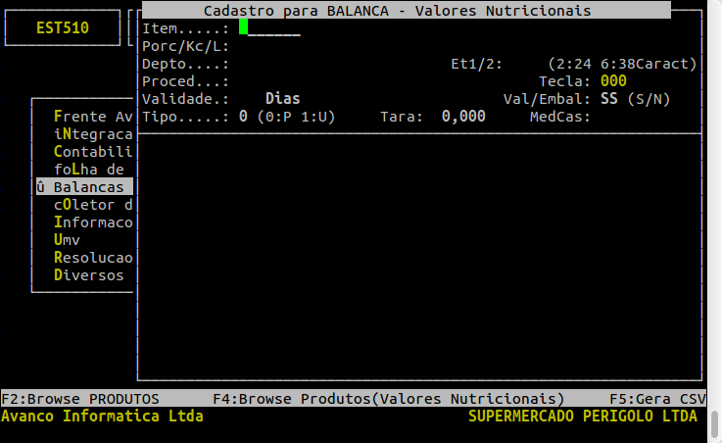

Você vai incluir o item e no segundo quadro, você vai informar os ingredientes que compõem o item
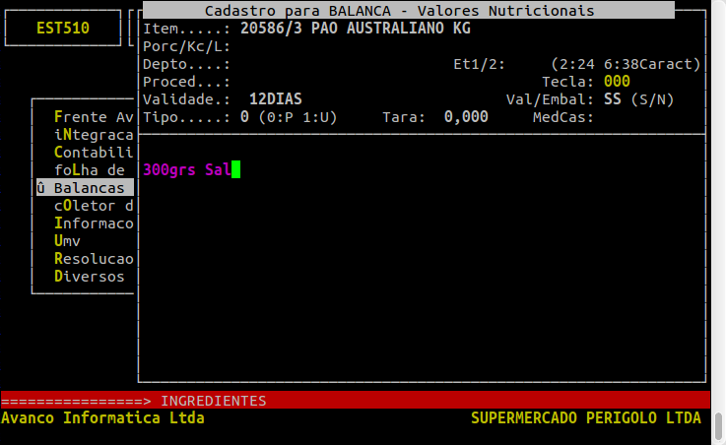

Cadastrado é só dar uma carga para balança, que ai nas etiquetas vai sair descriminado os ingredientes.
